V tomto článku naleznete vysvětlení funkce a popis údržby zapalovací soustavy. Na jejím bezvadném stavu závisí plynulý a ekonomický provoz motoru. Článek objasňuje i základní fyzikální pricipy včetně nových trendů vývoje a případných možností tuningu této části vozu.
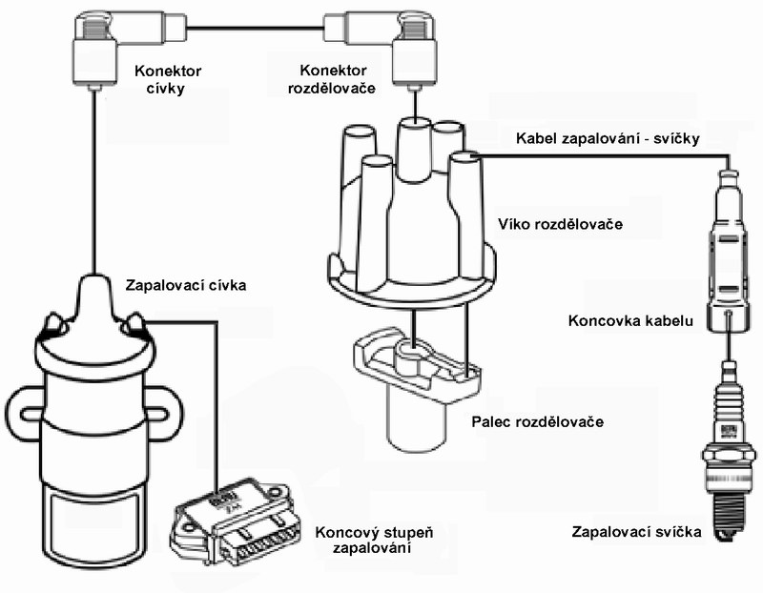
Zapalovací soustava se sestává ze zapalovací cívky, víka a palce rozdělovače, zapalovacích kabelů a zapalovacích svíček
Zapalovací cívka
Úkolem zapalovací cívky je tvorba vysokonapěťového impulzu, potřebného k zapálení směsi.
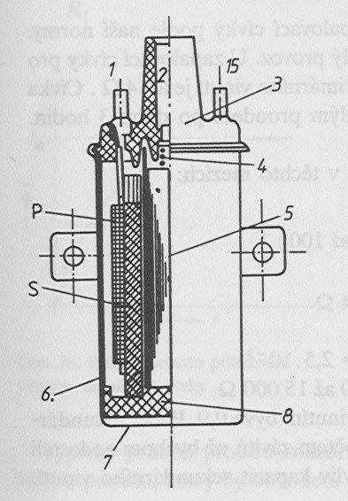
Obrázek vpravo ukazuje řez zapalovací cívkou. Ta je tvořena dvěma vinutími - primárem (P) a sekundárem (S). Na rozdíl od běžných transformátorů je sekundární vinutí umístěno uvnitř a primární vinutí vně cívky. Toto uspořádání zajišťuje dobrý odvod tepla z primárního vinutí.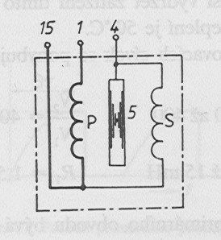
Uvnitř sekundárního vinutí je železné jádro cívky (5), které je složeno z plechových pásků. Cívka je na obou čelech ukončena plastickou záslepkou (3 a 8). V horní záslepce jsou umístěny dva vývody primárního vinutí (1 a 15), středem je pak vyveden vysokonapěťový výstup sekundárního vinutí (2, respektive 4). Celá cívka je hermeticky zapouzdřena v kovovém pouzdře (7). Primární a sekundární vinutí jsou uvnitř cívky spojena a vyvedena vývodem č.15. Tento vývod je spojen s výstupen koncového stupně zapalování.
Vývod č.1 se obvykle spojuje s napájecím napětím. Převodní činitel zapalovací cívky (poměr počtu závitů primárního a sekundárního vinutí) se obvykle pohybuje v rozmezí od 1:40 do 1:100. Čím větší poměr, tím vyšší je výstupní napětí.
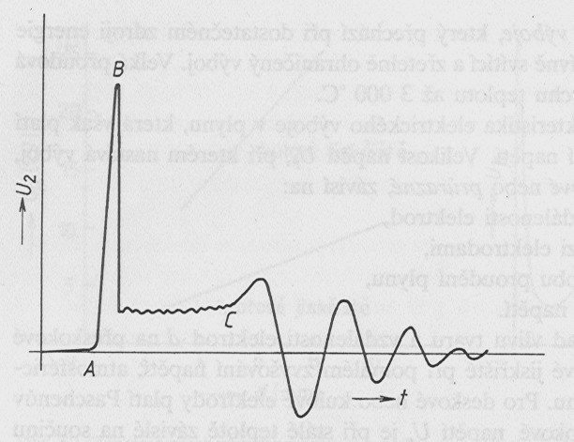
Průběh práce:
Zapalovací cívka pracuje následně: Koncový stupeň zapalování ukostří vývod č.15. Primárním obvodem cívky začne procházet proud, protože druhý vývod vinutí (1) je spojen s kladným pólem akumulátoru. Proud vinutím cívky postupně narůstá až dosáhne požadované velikosti. Další nárůst proudu omezí koncový stupeň zapalování. Průchodem proudu se naakumuluje energie v cívce. Ve chvíli požadovaného zápalu je průchod proudu cívkou přerušen (bod A). Děje se tak na povel z řídicí jednotky. Přerušením proudu primárním vinutím vznikne na sekundárním vinutí strmá napěťová špička (bod B) a dojde k zapálení směsi. Proces zapálení bude podrobněji popsán v části o zapalovacích svíčkách.
Údražba:
Zapalovací cívka nepotřebuje žádnou údžbu. Doporučuji jednou za pět let modul demontovat a pečlivě očistit jak cívku (hlavně horní kryt - 3), tak i koncový stupeň zapalování. K čištění použijte benzín, ne vodu! Jednou za dva roky doporučuji odpojit VN kabel a ovládací kabel a kontakty ošetřit sprejem KONTAKT61.
POZOR! Máte-li odpojený VN kabel od cívky, nezapínejte zapalování, mohli by jste tím poškodit zapalovací cívku!
Diagnostika:
U zapalovací cívky můžeme provést jen velmi hrubou kontrolu, spočívající ve změření odporu primárního a sekundárního vinutí. Tato kontrola odhalí možné přerušení vinutí cívky, které má za následek úplný výpadek zapalování. Pro úplnou kontrolu zapalovací cívky je zapotřebí speciální měřicí technika.
Vypněte zapalování. Odpojte postupně VN kabel od cívky a řídicí kabel od modulu (stlačte pružinu konektoru a konektor tahem k sobě rozpojte). Odpor primárního vinutí měříme mezi krajními vývody cívky (1 a 15) a měl by mít hodnotu cca 1 Ohm. Odpor sekundárního vinutí měříme mezi středním vývodem cívky (4) a kterýmkoliv krajním vývodem (1 nebo 15) a jeho hodnota by měla být 6,6 kOhm. Obě hodnoty s tolerancí 10%.
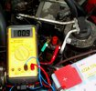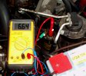
Někdy může dojít postupem času k degradaci vlastností zapalovací cívky. Pronikne-li vlhkost nebo nečistoty dovnitř cívky, dojde obvykle ke snížení výstupního napětí z důvodů přeskoků uvnitř cívky. Ta pak není schopna v některých případech dodat potřebné napětí pro zapálení směsi. Klesne výkon motoru a jeho "pružnost". Tuto závadu je možno odhalit pouze za použití speciální měřicí techniky. Jako nouzový postup opravy v tomto případě je možno doporučit umístit cívku na několik dnů do horkovzdušné pece při teplotě 80°C. Tím dojde k vysušení cívky, ta však už nikdy nedosáhne původních parametrů.
Všem, kteří "vylaďují" motor svého vozu ve snaze dostat z něj maximum bych proto doporučil preventivní výměnu zapalovací cívky po 8mi až 10ti letech provozu. Vyměňte pouze cívku (pokud ji seženete samostatně), modul koncového stupně není zapotřebí měnit.
Tuning:
Existuje několik firem, které nabízejí alternativní zapalovací cívky. Při výběru alternativní cívky je třeba postupovat velmi obezřetně a nenechat se napálit. Zapalovací cívka v Calibře poskytuje dostatečně silnou jiskru, takže její výměna není v zásadě nutná. Většina tuningových zapalovacích cívek má větší převodní poměr (1:85 až 1:100). Tím dosáhne vyššího napětí špičky (45 až 65kV), avšak na úkor délky trvání jiskry. Přínos takovéto cívky je sporný. Nevhodně zvolená cívka může pak poškodit koncový stupeň zapalování.
Optimální převodní poměr zapalovací cívky je kolem 1:80, délka jiskry musí být alespoň 0.4 ms a indukčnost primárního vinutí by neměla přesahovat 5mH. Cívky s větší primární indukčností mají problémy s klesající energií jiskry ve vyšších otáčkách motoru.
Vývojové trendy:
Následující obrázky ukazují vývoj konstrukce zapalovací cívky od typu použitého v Calibře až po nejmodernější konstrukci. Obrázky jsou seřazeny zleva.
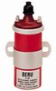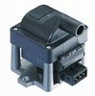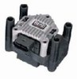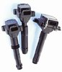
Úplně vlevo je typ cívky, použitý v Calibře. Jedná se o cívku klasické konstrukce s otevřeným magnetickým obvodem. Má celkem dobré elektrické vlastnosti, ale je velká.
Vedle ní je zapalovací cívka s uzavřeným magnetickým obvodem. Ta je při stejných parametrech přibližně poloviční, tedy i levnější.
Další cívka je vícenásobná cívka pro bezrozdělovačové zapalování. Provedení na obrázku obsahuje dvě zapalovací cívky, každá má dva vývody pro dvě svíčky. Zážeh probíhá vždy ve dvou válcích současně - ve válci se stlačenou směsí a ve válci, kde probíhá výfukový cyklus. Toto provedení nepotřebuje rozdělovač. Na druhé straně výboj probíhá na dvou svíčkách (zapojených v sérii) současně, takže energie jiskry je rozdělena (stejně jako u rozdělovačového zapalování) na užitečnou (svíčka) a neužitečnou (rozdělovač) část. Navíc každá svíčka je zatížena dvojnásobným počtem jisker.
Obrázek úplně vpravo ukazuje zapalovací cívky pro tzv. Direct Ignition (DI), tedy přímé zapalování. Ta představuje opravdovou revoluci v konstrukci zapalování. Každá zapalovací svíčka má svoji cívku, umístěnou těsně na sobě. Na rozdíl od předchozích typů cívek zde již nejsou použity žádné VN kabely. Odpadají tím ztráty energie jiskry, způsobeném při přenosu kabelem, takže zapalovací cívka může být menší. V cívce je integrován i koncový stupeň zapalování. V současné době není tento typ cívek ještě moc rozšířen, používá se pouze u luxusních vozů.
Rozdělovač
Popis:
Úkolem rozdělovače je směřovat jiskru na svíčku do válce, kde má proběhnout zápal směsi. Rozdělovač se skládá z víka rozdělovače a palce rozdělovače. Do víka rozdělovače vede přívod ze zapalovací cívky (centrální kontakt) a z něj vedou VN kabely ke svíčkám. Palec rozdělovače je spojen s centrálním kontaktem víčka pomocí uhlíkového kontaktu. Na tělese rozdělovače je také umístěna halova sonda a její konektor.
Údržba:
Rozdělovač potřebuje pravidelnou údržbu. Při přeskoku jiskry z palce na kontakty rozdělovače dochází k vytrhávání kovových částic kontaktů, jejich oxidaci (zhoření) a následnému usazení na kontaktech. Tyto usazeniny jsou na rozdíl od původního materiálu nevodivé. Jejich postupným usazováním na kontaktech rozdělovače dochází ke zvyšování přeskokového napětí rozdělovače. Rozdělovač tím spotřebuje víc energie z cívky a na zapalovací svíčku tím pádem zůstane míň (zmenšuje energie jiskry ve svíčce). Navíc se na vnitřních stěnách rozdělovače usazují nečistoty, které vytvoří tzv. svod, který svede část energie jiskry na kostru vozu. I tento jev způsobuje snížení energie jiskry. Takže po několika letech provozu bez údržby dochází k postupnému snižování energie jisker na svíčkách, nárůstu spotřeby, zvadnutí motoru na vyšších otáčkách. V zimním období pak nastávají problémy se startováním.
Při demontáži víka rozdělovače nejprve odpojíme konektor Hallovy sondy. Stlačte kovovou pružinu a odpojte konektor, jak ukazuje obrázek.
Pokud jste dlouhou dobu (nebo vůbec) víko rozdělovače nedemontovali, pak nejdřív dobře promažte všechny šrouby prostředkem WD40, jak ukazuje obrázek. Promazání proveďte několikrát, první i několik hodin před opravou, ať má WD40 čas prostoupit závity šroubů. Odpojte VN kabel, který vede od cívky k rozdělovači. K povolení šroubů víka rozdělovače použijte ráčnu a oříšek 1 palce, ten padne nejlíp. Po odšroubování třech šroubů můžeme víko sejmout a odklopit.
Než odpojíte zapalovací kabely od víka rozdělovače, je vhodné si je předem označit. A protože údržbu rozdělovače je vhodné spojit s kontrolou zapalovacích kabelů, demontujeme plastové víko hlavy a zapalovací kabely očíslujeme.
Odpojte všechny VN kabely. Víko rozdělovače nahrubo očistěte. Uvolněte šrouby a demontujte plastový kryt víka.
Následující obrázek ukazuje jak vypadá vnitřek dva roky neudržovaného rozdělovače.
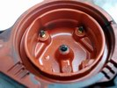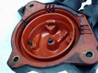
Pod sejmutým víkem rozdělovače zůstal palec rozdělovače. Tahem sejměte palec rozdělovače a poté i plastovou podložku.
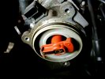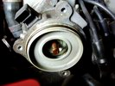
Ložisko hřídele rozdělovače promažte sprejem WD40, jak ukazuje následující obrázek. Palec rozdělovače má vestavěný odrušovací odpor o hodnotě 1kOhm. Pomocí multimetru ověříme jeho hodnotu, jak ukazuje obrázek. Je-li hodnota odporu výrazně vyšší (+20%), pak je odrušovací odpor poškozen a je třeba celý palec rozdělovače vyměnit za nový.
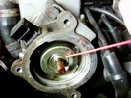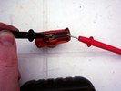
Teď přistoupíme k vyčištění víka a palce rozdělovače. Při čištění používáme benzín a přípravky KONTAKT. Nepoužívejte vodu! Nejprve pomocí hadříku namočeném v benzínu vyčistíme usazeniny na vnitřní straně víka rozdělovače a na palci rozdělovače. Pak tento částečně ušpiněný hadřík použijte k očistě vnějšího povrchu rozdělovače.
Dvoudílný černý plastový kryt rozdělovače můžeme vyčistit za použití Jaru a vody, po omytí je třeba kryt důkladně osušit.
Následně vyčistíme kontakty rozdělovače. Na odstranění hrubých nečistot (zoxidovaný materiál kontaktů) použilte malý lámací nůž, jak ukazuje následující obrázek. Nečistoty odstraňujte opatrně, ať zbytečně nepoškodíte kontakty. Poté kontakty opláchněte benzinem a nechte oschnout. Kontakty nastříkejte přípravkem KONTAKT60 a nechejte alespoň 10 minut působit. Dočištění kontaktů proveďte smirkovým papírem č. 300. Používáním se kontakty rozdělovače opotřebovávají, jejich hmota ubývá. Obvykle se vytvoří plochá jamka. Nesnažte se jamku vyrovnat obroušením materiálu okrajů. K čištění kontaktů používejte vatu na špejli namočenou do přípravku KONTAKT60, jak ukazuje obrázek.
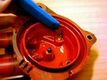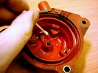
Po očištění vše důkladně omyjte benzinem a nechte oschnout. Nakonec celý vnitřek rozdělovače vystříkejte konzervačním sprejem KONTAKT61.
Zkontrolujte kontakty zapalovacích kabellů na vnější straně víka rozdělovače. Je-li v kontaktech nečistota nebo jsou-li zaoxidované, použijte KONTAKT60. Nakonec kontakty kabelů zakonzervujte sprejem KONTAKT61.
Pro čištění palce rozdělovače použijte pouze lámací nůž. Usazeniny odstraňujte tahy nožem s ostřím kolmo na výstupní kontakt palce, jak ukazuje obrázek. Je nutné, aby byly zachované ostré hrany výstupního kontaktu. Ty zaručují nízké přeskokové napětí rozdělovače a nesnižují tak energii jiskry ve svíčce. Pracujte s citem, aby jste zbytečně neodstranili zdravý kov. Kontaktní plošku, kam dosedá uhlíkový kontakt, očistěte benzínem. Pak je možno použít smirkový papír č. 300, ale pouze na tuto plošku!
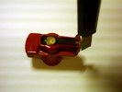
Na finální očištění a konzervaci palce použijte opět spreje KONTAKT60 a KONTAKT61 a benzín ve stejném pořadí, jako u víka rozdělovače.
Diagnostika:
Jediným diagnostickým úkonem je měření odporu palce rozdělovače, které bylo popsáno v údržbě.
Tuning:
Na rozdělovači nelze provádět žádný tuning. Pokud chcete mít maximální jiskru, vyměňte víko i palec rozdělovače po 8mi až 10ti letech provozu.
Vývojové trendy:
Moderní zapalovací soustavy jsou bezrozdělovačové, viz část o zapalovacích cívkách.

Zapalovací kabely
Popis:
Úkolem zapalovacích kabelů je přenést napěťový impulz ze zapalovací cívky do zapalovacích svíček. Ve vozech Calibra jsou použity dva druhy zapalovacích kabelů: Odporové s uhlíkovým jádrem a kovové s měděným jádrem od firmy BERU. Odporové kabely jsou obvykle červené, jsou nerozebiratelné a neopravitelné. Kovové kabely BERU jsou černé, rozebiratelné a tím pádem i opravitelné.
Zapalovací kabely mají různou délku. Pro odporové kabely to znamená i různý odpor, takže svíčka, umístěná nejblíž rozdělovači má nejvyšší energii jiskry, zatímco svíčka, umístěná nejdále má nejnižší energii jiskry. Poměr odporu nejkratšího a nejdelšího kabelu může být až 1:2. Naproti tomu kovové kabely BERU mají stejný odpor pro všechny kabely. Tím i energie jiskry je shodná pro všechny svíčky.
Údržbu kabelů je vhodné provádět současně s údržbou rozdělovače.
Odporové kabely:
Následující obrázek ukazuje konstruci odporového zapalovacího kabelu tak, jak jej vyrábí firma BERU, světová špička v komponentech zapalovacího systému.
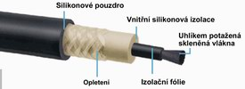
Jádro kabelu je tvořeno skleněnými vlákny, potaženými uhlíkem. Skleněná vlákna zaručují mechanickou stabilitu a tím brání rychlé degradaci kabelu. Svazek vláken je zabalen do izolační fólie. Vnitřní silikonová izolace zabezpečuje potřebnou elektrickou pevnost a omezuje svodové proudy. Opletení spolu s venkovním silikonovým pouzdrem chrání kabel jednak mechanicky a jednak proti účinku olejů a ostatních agresivních látek, které se nacházejí v motorovém prostoru.
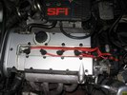
Bohužel většina ostatních výrobců používá místo skleněných jáder pouze grafitový prášek s pojivem. Tako vyrobené jádro kabelu má podstatně menší pevnost. Při vzniku i malé trhliny uvnitř jádra pak dochází k rychlému poškození kabelu.
Údržba:
Odporové zapalovací kabely nejsou rozebiratelné, takže jejich údržba není možná. Kontrolujeme pouze koncovky a jejich kontakty. Kontakty čistíme pouze mechanicky, při použití sprejů KONTAKT by mohlo dojít k navzlínání přípravku do zapalovacího kabelu a k jeho následné degradaci. K zakonzervování můžeme použít přípravek KONTAKT61, který dopravíme na kotakty kabelu pomocí špejle a vaty, podobně jako při údržbě rozdělovače.
Diagnostika:
Vzhledem ke své konstrukci vyžadují odporové zapalovací kabely pravidelnou kontrolu, optimálně dvakrát ročně, nejlépe před zimou a na jaře. Uhlíkové jádro kabelu se časem rozpadá, vznikají místa s vyšším odporem, která se zahřívají více než zbytek kabelu. Zvýšená teplota znamená rychlejší rozpad jádra a tedy celkovou progresi celého jevu! Nejčasteji bývá postižen nejkratší zapalovací kabel. Ten má nejmenší odpor, takže jím protékají největší proudy a degradace kabelu je tím pádem nejrychlejší.
Diagnostika spočívá v pravidelném měření a zapisování hodnot odporu jednotlivých kabelů. K tomuto účelu je určen program KABELY.XLS, který je možno také stáhnout z tohoto webu. Návod k použití je součástí programu. Dojde-li k výraznější změně (zvýšení) hodnoty odporu zapalovacího kabelu, došlo k progresi rozpadu jádra a kabel je nutno preventivně vyměnit. V opačném případě může dojít k úplnému výpadku zážehu v daném válci a k rozsáhlým škodám na válci, katalyzátoru a také na zapalovací cívce!
Kovové kabely:
Následující obrázek ukazuje konstruci odporového zapalovacího kabelu tak, jak jej vyrábí firma BERU, světová špička v komponentech zapalovacího systému.
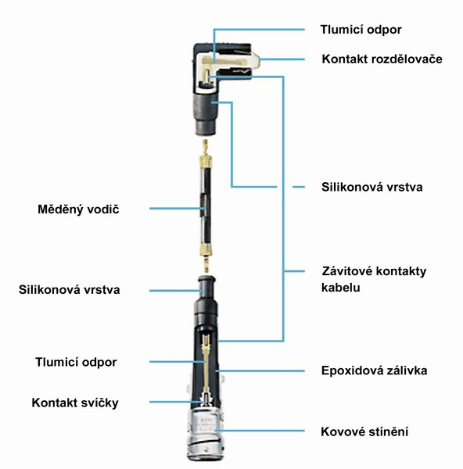
Kabely BERU sestávají ze tří dílů: dvě koncovky kabelu a vlastní kabel. Jádro kabelu je vyrobeno z měděného vodiče. Ten je obalen dvěma vrstvami silikonové izolace. Konce kabelu jsou zakončeny mosaznými koncovkami se závitem. Tím, že je kabel tvořen kovovým jádrem, nepodléhá degradaci parametrů, noboť při činnosti na něm nezůstává žádný úbytek napětí. Kabel má vpodstatě neomezenou životnost. Tlumicí odpory, které jsou pro činnost zapalovací soustavy nutné z důvodu odrušení, jsou umístěny v obou koncovkách. Jsou to hmotové odpory s hodnotou 1 kOhm. Odpory jsou uzavřené v masivní epoxidové zálivce. Ta je chrání mechanicky před poškozením. Toto pouzdro je velmi pevné, nedovoluje žádný pohyb nebo změnu tvaru, takže nemůže dojít k poškození odporu mechanizmem, kterým k tomu dochází u odporového kabelu. Navíc koncovka je demontovatelná, takže v případě poruchy může být jednoduše nahrazena novou bez nutnosti vyměnit celý kabel. Také koncovky jsou chráněny silikonovou izolační vrstvou. Kovové stínění, které je na obrázku, není použito u kabelů pro vozy Calibra.
Největší předností kovových kabelů je kromě prakticky neomezené životnosti hlavně vzájemná shodnost odporu všech zapalovacích kabelů a tudíž i stejné jiskry ve všech válcích!
Údržba:
Kovové zapalovací kabely jsou rozebiratelné, takže jejich údržba je možná. Údržba spočívá hlavně v konzervaci kontaktů a kontrole odporů v koncovách kabelu. Jednou za pět let je vhodné kabel kompletně rozebrat a zkontrolovat jednotlivé části. Před rozebráním je nutné spoje kabelu důkladně prostříkat prostředkem WD40. Za pomoci hrotu multimetru zasuňťe
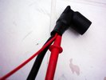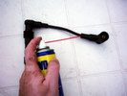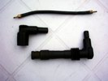
trubičku spreje co nejhlouběji a spoj prostříkněte. Po prostříknutí chvíli počkejte. Pak uchopte pevně koncovku kabelu a snažte se otočit kabelem tak, aby se uvolnil. Nede-li to, opakujte prostříknutí. Povolíte-li kabel, pak jím otáčejte, až dojde k vyšroubování závitu kabelu z koncovky. Pak mírným tahem oddělíte kabel od koncovky. Potom odšroubujeme druhou koncovku. Po odšroubování obou koncovek zkotrolujeme závity kabelu. Někdy se stane, že závit není zašroubován v koncovce, v kabelu pak přeskakuje jiskra a závit je zoxidovaný. V tom případě použijte sprej KONTAKT 60. Je-li vše vpořádku, zakonzervujte kabel přípravkem KONTAKT 61 a složte zpět. Máte-li kabel rozdělaný, proveďte také diagnostiku.
Diagnostika:
Diagnostika kovových zapalovacích kabelů je velmi jednoduchá, protože odpor všech kabelů je shodný a nikterak se během doby nemění. Není proto zapotřebí zapisovat pravidelně hodnoty odporu kabelu a sledovat trend jejich změny. Sestavený kabel má mít odpor 2 kOhm. Změna této hodnoty o více než 20% znamená poruchu. Máte-li kabel rozmontovaný, můžete změřit samostatně odpory jednotlivých koncovek a odpor kabelu. Nejprve změříme odpor kovového kabelu. Jeho hodnota by měla být pod 0,5 Ohm. Při měření takto malých odporů musíme odečíst vlastní odpor měřicích hrotů multimetru. Ten zjistíme tak, že rukou stiskneme oba měřicí hroty k sobě a na displeji odečteme hodnotu, jak ukazuje obrázek. Tuto hodnotu pak odečteme od hodnoty, získané při měření odporu kabelu.
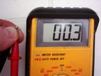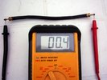
Následně zkontrolujeme tlumicí odpory v koncovkách zapalovacích kabelů. V každé koncovce je odpor 1 kOhm, Pokud se hodnota odporu koncovky liší o více než 10%, pak je koncovka pravděpodobně vadná. Při měření odporu koncovek obvykle nedosáhnou měřicí hroty až ke kontaktům. V tom případě použijeme odizolovaný měděný drát, jak to ukazuje obrázek. Po zpěném sestavení kabelu znovu změříme jeho odpor, abychom se ujistili, že jsme kabel sestavili správně.
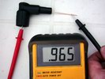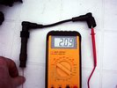
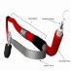
Tuning:
Máte-li motor osazen kovovými zapalovacími kabely BERU, pak jakýkoliv tuning nemá smysl, není co zlepšovat. Máte-li motor osazen odporovými kabely, pak stojí za úvahu přechod na kabely kovové. Zde je možno s výhodou použít i kabely z autovrakoviště, neboť jejich opotřebení by mělo být minimální. Prodejci z autovrakovišť to většinou nevědí, takže cenu lze usmlouvat. Koupě nových kabelů je samozřejmě nejlepším řešením.
Prodejci autodoplňků nabízejí různé tuningové kabely s označením Power Wires nebo Hot Wires. V prvním případě se jedná o kabely zhotovené z vinutého odporového drátu, které budou popsány následně.
Druhý případ jsou kabely s přídavným stíněním se zvýšenou kapacitou. Zvýšená kapacita má podle výrobce (Nology) akumulovat energii v kabelu a pak ji přenést do svíčky. Dokonce existuje demonstrační pomůcka, která ukazuje, že svíčka připojená kabelem Nology dává větší jiskru, než svíčka připojená standartním kabelem. Problém je však v tom, že kapacita kabelu podstatně utlumí špičku zapalovacího impulzu (viz obrázek v části o zapalovací cívce, část průběhu A až B), která je důležitá pro zapálení směsi v určitých režimech motoru. Výsledkem je pak zapalovací soustava, která má lepší parametry ve vyšších otáčkách, zatímco při nižších otáčkách a velkém zatížení motoru se parametry podstatně zhorší a často dochází i k nespálení směsi se vším negativním, co k tomu patří.
Vývojové trendy:
Nejnovějším výkřikem v oblasti zapalovacích kabelů jsou kabely Power Wires. Vnitřní strukturu kabelu Power Wire v provedení, jak jej vyrábí firma BERU vidíte na obrázku. Jádro kabelu je nevodivé a je zhotoveno ze skelných vláken aby se zvýšila pevnost kabelu. Na jádru je nanesena vrstva feromagnetického silikonu. Tato vrstva funguje jako magnetické jádro cívky, která je tvořena vinutým odporovým drátem. Odporový drát má měrný odpor cca 5 kOhm na metr. Prochází jím napěťový pulz ze zapalovací cívky. Vnitřní silikonová izolace nanesená na odporový drát zajišťuje potřebnou elektrickou pevnost a omezuje svodové proudy. Opletení spolu s venkovním silikonovým pouzdrem chrání kabel jednak mechanicky a jednak proti účinku olejů a ostatních agresivních látek, které se nacházejí v motorovém prostoru.
Tyto zapalovací kabely se používají v nových vozech a to hlavně japonské a asijské provenience. Jejich hlavním přínosem je lepší odrušení zapalovací soustavy, čímž vůz splní i nejpřísnější normy EMC. Na vlastní zapalovací proces však mají spíše negativní vliv. Opět nastává situace, kdy je hodnota odporu zapalovacího kabelu závislá na jeho délce, takže energie jiskry je v každém válci jiná. Navíc indukčnost kabelu, která je tvořená spirálou odporového drátu a feromagnetickým materiálem jádra omezuje výšku a strmost zapalovacího impulzu, podobně jako je tomu u Hot Wire kabelu od Nology, i když ne v takové míře. Hodnota indukčnosti je závislá na počtu závitů, takže celkový efekt zase závisí na délce kabelu a opět máme rozdílné podmínky ve válcích.
Hlavním účelem těchto zapalovacích kabelů je dokonalé odrušení zapalovací soustavy, což dobře dokumentuje následující obrázek. Křivky ukazují srovnání odrušovacích účinků různých zapalovacích kabelů. Čím jde křivka níž, tím je v daném kmitočtovém pásmu více potlačeno rušení, vznikající v zapalovací soustavě. Křivka č.4 ukazuje klasický odporový kabel. Křivka č.3 ukazuje kabel s kovovým jádrem a tlumicími odpory v koncovkách kabelů. Křivka č.1 ukazuje Power Wire kabel. Pro zajímavost, kdyby jste nahradili zapalovací kabel obyčejným měděným drátem, vypadala by jeho charakteristika jako fialová čára v grafu, která je označená jako Reference level.
Dalším prodejním hitem jsou nízkoodporové Low-resistance nebo High-energy zapalovací kabely. U těchto kabelů je měrný odpor kabelu menší než 1 kOhm na metr. Argumentace hlásá, že snížený odpor vodičů znamená menší úbytek na kabelech a tedy větší energii jiskry. Přitom úbytek napětí na běžných vodičích s celkovým odporem 2 kOhm (BERU s kovovým jádrem) při špičce zapalovacího impulzu, kdy zapalovacím kabelem může téci proud až 0,3A je:
U = R*I = 2000 x 0,3 = 600V
To je zanedbatelný úbytek. Uvážíme-li, že zapalovací impulz dosahuje napětí až 25kV, pak úbytek 600V znamená pokles o méně než 3%. Na druhou stranu kabel bez tlumicích odporů nepotlačuje rušení vznikající v zapalovací soustavě a může vám způsobit rušený příjem autorádia nebo i zarušení elektronických čidel motoru (např. čidlo klepání), které pak negativně ovlivní chod motoru a hospodárnost provozu.
Dosadíme-li do předchozího vzorce odpor standartního kabelu s uhlíkovým jádrem pro nejvzdálenější svíčku, který je cca 13kV, je úbytek napětí skoro 4kV, tedy skoro 20%! Nevýhoda standartních odporových kabelů je tak zřejmá.
Zapalovací svíčky
Popis:
Úkolem zapalovacích svíček je přeměnit elektrický impuls z cívky v jiskru výboje ve válci motoru tak, aby co nejlépa zapálila směs paliva a vzduchu ve válci. Následující obrázek ukazuje řez zapalovací cívkou.
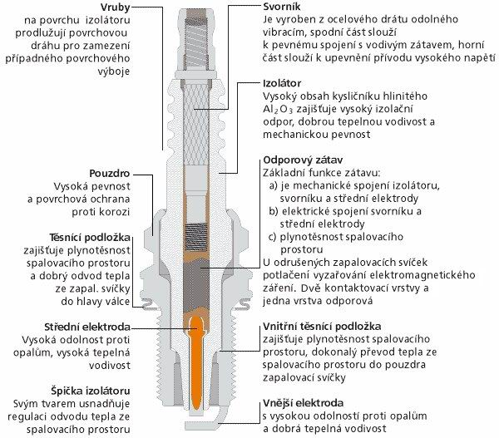
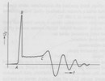
Možná že se někomu bude zdát následující rozbor jevů na zapalovací svíčce příliš detailní. Pochopení těchto jevů vám však umožní orientovat se v současné široké nabídce zapalovacích svíček a tím kolikrát ušetřit nemalé finanční částky!
Z pohledu fyzikálních požadavků na jiskru zapalování je pravděpodobnost zapálení směsi ve válci tím větší, čím bude nárůst napětí na svíčce strmější, napětí přeskoku jiskry vyšší a délka výboje (velikost jiskry) větší.
Obrázek ukazuje průběh napěťového impulzu zapalování při zapálení výboje v zapalovací svíčce. Výboj na svíčce dělíme na dvě fáze. První fáze se nazývá kapacitní a na obrázku je zobrazena průběhem mezi body A a B. Tato fáze má rozhodující vliv na zapálení směsi ve válci. Druhá část výboje se nazývá indukční a na obrázku je zobrazena průběhem mezi body B a C.
Měřením na mnoha motorech bylo prokázáno, že nejdůležitější pro zapálení směsi je kapacitní fáze výboje ve svíčce. Nedojde-li k zapálení směsi v kapacitní fázi výboje, máme pak "druhou šanci" zapálit směs v indukční části výboje. Jiskřiště, tedy místo, kde přeskakuje jiskra zapalovací svíčky, je tvořeno vnější a střední elektrodou, jak je to patrné z obrázku s řezem svíčky. Z definice požadavků na optimální zapalovací jiskru (viz výše) vyplývá, že se musíme snažit, aby:
· Nárůst napětí na svíčce byl co nejstrmější
· Přeskokové napětí na svíčce co nejvyšší
· Jiskra (dráha výboje) byla co nejdelší
Nárůst napětí:
Strmost nárůstu napětí na svíčce závisí na tvaru impulzu zapalovací cívky a na vlastnostech zapalovacích kabelů. Moderní elektronické zapalování je schopno vytvořit zapalovací impulz s dobou nárůstu kolem jedné mikrosekundy. V tom případě mají na strmost nárůstu napětí vliv hlavně kabely zapalování.
Zde se opět projeví nevýhoda klasických odporových kabelů. Uvážíme-li, že typická zapalovací svíčka má kapacitu 150pF, pak tato tvoří spolu se zapalovacím kabelem RC článek. Svíčka se tedy nabíjí přes zapalovací kabel, délka nabíjení je přímo úměrná odporu zapalovacího kabelu. Pro zapalovací kabel BERU s kovovým jádrem a celkovým odporem 2 kOhm je doba nabíjení svíčky:
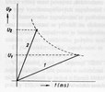
Je vidět, že v tomto případě kabel neovlivní podstatně dobu nárůstu, neboť dojde k malému prodloužení náběhu z 1ms na 1,3ms. Jiná je však situace u klasického odporového zapalovacího kabelu, kde odpor nejdelšího kabelu je 13 kOhm. Zde bude doba nabíjení svíčky:
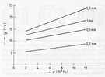
V tomto případě se nárůst napětí zpomalí z 1ms na 3ms, doba nárůstu je tedy tedy trojnásobná! V případě použití kabelů Power Wires, kdy zapalovací kabel má také indukčnost, je situace ještě horší.
Strmost nárůstu napětí na jiskřišti zapalovací svíčky ovlivňuje velikost přeskokového napětí jiskřiště, závislost je zobrazena na obrázku. Graf vpravo ukazuje dva příklady strmosti nárůstu napětí. Při strmějším nárůstu napětí (přímka č.2) je přeskokové napětí větší, než v případě méně strmého nárůstu napětí (přímka č.1)
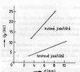
Přeskokové napětí:
Přeskokové napětí jiskřiště zapalovací svíčky je dáno tvarem elektrod, vdáleností elektrod a tlakem ve válci. Graf vpravo ukazuje závislost přeskokového napětí na tlaku a vzdálenosti elektrod. Je patrné, že se vzrůstající vzdáleností roste přeskokové napětí. Přeskokové napětí také roste s tlakem, takže u vozů s vyšším kompresním poměrem (C20XE,C20LET) jsou kladeny vyšší požadavky na zapalovací soustavu.
Důležitou roli hraje také tvar elektrod. Graf vpravo ukazuje závislost přeskokového napětí na tvaru a vzdálenosti elektrod. Z grafu je zřejmé, že pro přeskok jiskry na hrotovém jiskřišti stačí podstatně menší napětí, něž je tomu u kulového jiskřiště. Na osrých hranách je vysoký gradient napětí, dobře se z nich dobře uvolňují elektrony a to má za následek podstatné snížení napětí, potřebného pro přeskok jiskry. Proto také střední elektroda svíčky (kolík) má ostré hrany, aby se snížilo napětí, potřebné k přeskoku jiskry.
Dráha výboje:
Na první pohled se zdá nesmyslné snižovat přeskokové napětí svíčky ostrou hranou kolíku když přece víme, že s rostoucím přeskokovým napětím roste pravděpodobnost zapálení směsi?! U svíčky se ostré hrany kolíku však používá k tomu, abychom při stejném přeskokovém napětí dosáhli postatně delší dráhy výboje. Čím je délka výboje delší, tím je i větší pravděpodobnost, že letící elektrony "trefí" molekulu paliva a dojde k zápalu směsi.
Tepelná hodnota svíčky:
Při provozu se zapalovací svíčka zahřívá teplem ze spalovacího prostoru. Teplo vstupuje do svíčky povrchem špičky izoátoru a je ze svíčky odváděno jednak přestupem do hlavy motoru a jednak sáláním, jak to ukazuje obrázek vpravo. Svíčky jsou rozděleny do skupin podle tzv. tepelné hodnoty.
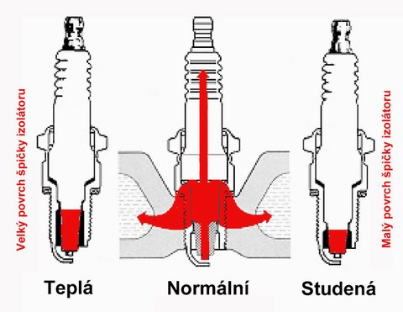
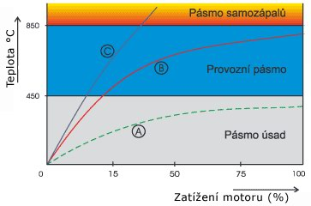
Svíčku se správně zvolenou tepelnou ukazuje křivka B. Při provozu se rychle zahřeje, ale i při maximálním zatížení motoru nedojde k samozápalům.
Teplá svíčka přijímá více tepla než svíčka s normální tepelnou hodnotou, takže se rychleji zahřeje na samočistící teplotu a nedochází tak k jejímu zanášení. Při větším zatížení motoru však může dojít k nárůstu teploty kolíku svíčky, který pak začne způsobovat samozápaly (křivka C). Teplou svíčku můžeme použít v případě, že většinu provozu vozidla tvoří městský provoz a dochází k zanášení svíčky uhlíkem - karbonování.
Studená svíčka přijímá méňe tepla než svíčka s normální tepelnou hodnotou, takže se pomaleji zahřeje a i při zvýšeném zatížení motoru nedochází k samozápalům. Při trvale nízkém zatížení motoru se její teplota pohybuje pod samočistící teplotou a dochází k jejímu zanášení (křivka A). Studenou svíčku použijeme v případě dodatečného zvýšení výkonu motoru tuningem.
Údržba:
Pokud jsou v motoru použity svíčky se správnou tepelnou hodnotou, pak nepotřebují žádnou údržbu, pouze pravidelnou výměnu. Otázkou pouze je, jak často svíčky měnit.
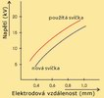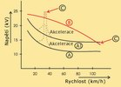
Svíčka se při své činnosti opotřebovává. Každý výboj vytrhává částice materiálu střední elektrody svíčky (kolíku). Prože jiskra skáče mezi hranou kolíku a vnější elektrodou, úbytek je největší na hranách kolíku. Dochází tak k "zaoblení" kolíku. Ztrátou ostrosti hran se zvýší přeskokové napětí, potřebné k zapálení výboje. Obrázek vlevo ukazuje závislost přeskokového napětí na vzdálenosti elektrod pro novou a pro opotřebenou svíčku. Je patrné, že opotřebená svíčka potřebuje podstatně vyšší napětí. To zvyšuje požadavky na zapalovací systém vozu.
Obrázek vpravo ukazuje požadavky na zapalovací systém při použití nové a opotřebené zapalovací svíčky. Křivka A ukazuje potřebné přeskokové napětí pro novou svíčku, křivka A1 pro opotřebenou svíčku. Napětí dodávané zapalovacím systémem ukazuje křivka B. Je vidět, že při vyšších rychlostech nemusí být zapalovací systém schopen dodat potřebné napětí k zapálení výboje (bod C). Dochází k nespálení (nebo nedokonalému spálení) směsi, snížení výkonu motoru, poškození katalyzátoru. Ke stejné situaci může dojít i při nižší rychlosti, při akceleraci, kdy vzrostou tlaky ve válcích a zvýší se přeskokové napětí.
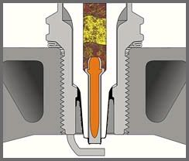
Při činnosti svíčky dochází také k zanášení špičky izolátoru jak to ukazuje obrázek vpravo. Usazeniny tvoří svodový odpor, který snižuje hodnotu napětí dodávaného zapalovacím systémem. Výsledek je podobný, jako u opotřebené svíčky - nespálená nebo špatně spálená směs.
To vše jsou důvody pro včasnou výměnu svíček. Těm, kteří chtějí mít vůz stále ve 100% stavu, zvláště pak majitelům vozů s motory C20LET a C20XE doporučuji měnit svíčky už po 10.000 kilometrech.
Při výměně měníme zásadně všechny svíčky najednou!
Výměna svíček:
Při výměně svíček musíme dávat pozor při utahování nových svíček. Následující obrázky ukazují, jakým způsobem utahovat nové a použité zapalovací svíčky v závislosti na jejich těsnění.
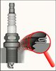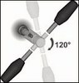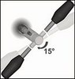
Svíčka s těsněním podložkou
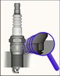
Svíčka s těsněním kuželem
Diagnostika:
Diagnostiku zapalovacích svíček provádíme při každé jejich výměně. Ze vzhledu použité zapalovací svíčky je možno diagnostikovat různé závady. Následující obrázky ukazují vzhled svíček spolu s popisem příčiny poruchy.
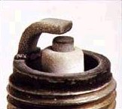 | Normální svíčka  Správně zvolená tepelná hodnota svíčky  Správné časování zapalování  Správné složení směsi
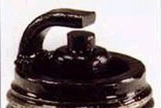 | Zaolejovaná svíčka  Svíčka je pokryta olejem  Vysoká hladina oleje v motoru  Špatně nasazené pístní kroužky
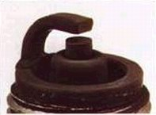 | Zakarbonovaná svíčka  Svíčka pokryta uhlíkem  Tepelná hodnota svíčky je příliš studená, nedochází k samočištění  Příliš zašpiněný vzduchový filtr  Bohatá směs
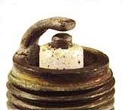 | Přehřátá svíčka  Natavená  Tepelná hodnota svíčky je příliš vysoká, dochází k samozápalům  Chudá směs
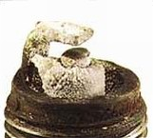 | Usazeniny  Olej prosakuje do spalovacího prostoru  Nekvalitní palivo
Tuning:
Jestliže jste na motoru Calibry provedli úpravy zvyšující jeho výkon jako například přečipování, sportovní filtr sání, zvýšení kompresního poměru, zvýšení plnicího tlaku turba, pak je vhodné osadit motor zapalovacími svíčkami o stupeň chladnějšími, než byly ty původní. Naopak tepelnou hodnotu svíčky ponecháte, jestliže jste upravovali výfukové potrubí, velikost jiskřiště svíčky nebo jste osadili tuningovou zapalovací cívku nebo kabely. Na každý pád menší zlo je zvolit studeňejší svíčku než by byla zapotřebí než naopak.
Některí výrobci svíček nabízejí takzvané "tuningové svíčky". Ty jsou většinou určeny pro sportovně upravené vozy a předpokládají, že převážná část provozu motoru je v oblasti maximální zátěže a maximálních otáček. V tomto režimu poskytují lepší parametry, než svíčky standartní. Naopak v ostatních režimech provozu motoru jsou tyto svíčky podstatně horší, nehodí se pro běžný provoz vozu. Proto dobře zvažte případnou koupi a montáž tuningových svíček do svého vozu. Na žádný pád od nich nečekejte závratné zvýšení výkonu motoru.
Vzhledem k rozdílům ve tvaru spalovacích prostorů a hlav pístů různých motorů se může stát, že určitá tuningová svíčka jednomu typu motoru přinese zvýšení výkonu a u dalšího se neprojeví nebo se projeví negativně.
Indexování svíček:
Indexování svíček je metoda, která může přinést až 2% zvýšení výkonu motoru. Metoda vychází z faktu, že optimální poloha jiskřiště zapalovací svíčky je, když je jiskřiště "otevřeno" směrem k sacím ventilům do spalovacího prostoru, vnější elektrodou ke stěně válce. To zabezpečí optimální zapálení a shoření směsi ve válci. Před instalací označíme u svíček fixem polohu vnější elektrody. Značka by měla být co nejmenší, aby nezpůsobovala svody na izolátoru svíčky. Při indexování musíme také znát vnitřní uspořádání jednotlivých válců, abychom věděli, jak svíčky při montáži orientovat. Obvykle použijeme větší počet svíček, výsledná poloha jiskřiště pak bývá většinou kompromisem, akceptuje se odchylka do 30ti stupňů od optimální polohy.
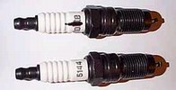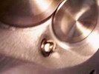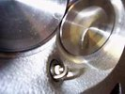
Vzdálenost elektrod:
Zapalovací svíčky mají od výrobce nastavenu optimální vzdálenost elektrod, většinou 0,6mm. Změnou vzdálenosti elektrod (gapping) můžeme podstatně ovlivnit proces zapálení směsi. Musíme však mít na mysli, že vzdálenost elektrod ovlivňuje teplotu střední elektrody svíčky. Rozsah možného nastavení je od 0,4mm do 1mm. Větší rozsah nastavení nemá smysl. Pro nastavování vzdálenosti se používá speciální nástroj na obrázku níže.
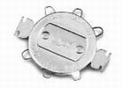
Zvýšíme-li vzdálenost elektrod, zvětší se tím přeskokové napětí svíčky. Tím se zvětší požadavky na zapalovací soustavu. Zapalovací impulz má vyšší špičku (bod B) a zároveň dojde ke zkrácení induktivní části výboje (úsek B-C). Zvětšení vzdálenosti prodlouží dráhu výboje a tím zvýší pravděpodobnost zapálení chudé směsi ve válci a může tak snížit spotřebu. Pro první zkoušky doporučuji nastavit vzdálenost 0,8mm. Zapalovací soustava musí být při experimentování v bezvadném stavu! | 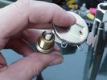
Snížíme-li vdálenost elektrod, sníží se tím přeskokové napětí svíčky.
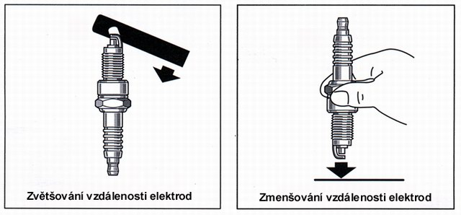
Zapalovací impulz má nižší špičku (bod B) a zároveň dojde k prodloužení induktivní části výboje (úsek B-C). Snížení vzdálenosti elektrod svíčky používáme při zvýšení plnicího tlaku turba nebo při zvýšení kompresního poměru. Tím totiž dojde ke zvýšení přeskokového napětí a snížením vzdálenosti dosáhneme úpravu zpět na původní velikost. Nemáme-li speciální nástroj na úpravu vzdálenosti elektrod, použijeme postup podle obrázku.
Vývojové trendy:
Zapalovací svíčka prochází neustálým vývojem. Každý výrobce se snaží prosadit se s "novým" tvarem elektrod, uspořádáním jiskřiště či použitím exotických kovových slitin k výrobě elektrod.
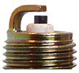 | Standartní svíčka Standatrní svíčka má střední elektrodu o průměru 2,5 mm vyrobenou z niklu. Vnější elektroda je jedna a plně zastiňuje střední elektrodu.
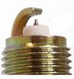 | Iridiová svíčka  Hlavním cílem použití Iridia ve svíčce je zvýšení kilometrového proběhu svíčky. Iridium je velmi tvrdý kov, který je podstatně odolnější proti erozi než nikl, který se pouřívá pro výrobu střední elektrody u obyčejných svíček. Protože je iridium velmi drahé, tak má stření elektroda průměr jen 0,4mm. Boční elektroda se lichoběžníkově sbíhá směrem ke střední elektrodě.
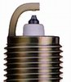 | Platinová svíčka  Platina je velmi dobře vodivý a mechanicky odolný kov. Navíc dobře odolává podmínkám, panujícím ve spalovacím prostoru. Použití platiny prodlouží kilometrový proběh svíčky, protože elektrody nepodléhají tak rychle erozi. Platina je velmi drahá, proto je navařen jenom tenký platinový plíšek na střední elektrodu (někdy i na vnější elektrodu). Často se k přivaření používá laseru. Někdy se místo platiny používá slitina zlato+paladium.
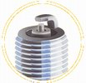 | Stříbrná svíčka  Stříbro je velmi dobrý vodič elektrického proudu, nejlepší z běžných dostupných materiálů (dokonce lepší než zlato). Proto také lehce uvolňuje elektrony, což má za následek pokles velikosti přeskokového napětí. Tyto svíčky jsou vhodné pro motory s vyšším kompresním poměrem, kde vlivem tlaku roste přeskokové napětí.
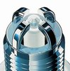 | Vícelektrodová svíčka  V poslední době velmi populární. Má navodit dojem, že větší počet vnějších elektrod svíčky rovná se větší šance na přeskok jiskry. Vícelektrodová svíčka má smysl, pouze když jsou vněší elektrody provedeny tak, že střed jejich přeskokové plochy je umístěn naproti hraně kolíku. V tom případě je výhodou této svíčky otevření jiskřiště směrem do spalovacího prostoru válce.
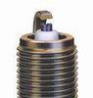 | Svíčkva s V-drážkou  Drážka ve tvaru písmene V je vyfrézována do střední elektrody. To přináší dvě výhody: Zhruba dvakrát delší hrana na kolíku ze které přeskakuje výboj na boční elektrodu. Potlačení samozhášecího jevu, vznikajícího nárazem zažehnutého plynu na kolík svíčky.
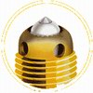 | Svíčka s kruhovým jiskřištěm  Svíčka má kruhovou boční elektrodu. Střední elektroda je vysunutá s extrémně dlouhou povrchovou jiskrou.
Potřebná výbava:
Při údržbě a diagnostice zapalovací soustavy je zapotřebí mít pracoviště vybaveno alespoň základními pomůckami. Mezi ně patří digitální multimetr a spreje pro ochranu kontaktů. Tuto výbavu pak využijete také při všech pracích na elektroinstalaci vozu.
Digitální Multimetr  S digitálním multimetrem můžeme měřit napětí, proud, a odpor. Je s ním také možno provádět kontrolu kabelů - "probzučování". Některé typy multimetrů umožňují navíc měřit i teplotu a kontrolovat diody.  Těm, kteří dosud žádný multimetr nevlastní, doporučuji multimetr DT830C, který je k dostání v prodejnách GM elektronic za necelých 200Kč. Tento multimetr umí měřit napětí, proud do 10A, odpor do 2 MOhm, měřit teplotu a testovat diody. Využijete jej při různých pracích na elektroinstalaci vozu, jako například měření dobíjení, test diod alternátoru, měření signálů z čidel motoru atd. | 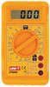
Spreje na údržbu kontaktů
Všechny konektory elektroinstalace Calibry je dobré neustále udržovat v perfektním stavu. K tomu je nejlepší použit čistící a konzervační spreje. Všechny uvedené spreje koupíte opět v prodejnách GM electronic. Jejich cena je kolem 150Kč, KONTAKT GOLD 2000 stojí 400Kč.
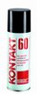 | KONTAKT 60  Přípravek je určen k očistě zaoxidovaných či jinak znečištěných kontaktů
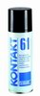 | KONTAKT 61  Přípravek je určen k ochraně a konzervací kontaktů, které byly očistěny přípravkem KONTAKT 60
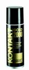 | KONTAKT GOLD 2000 Přípravek pro dlohodobou konzervaci kontaktů, snižuje opotřebení jejich povrchů

